ACTIVIDADES DE CONTINUIDAD PEDAGÓGICA PARA 1° B

Familias: Recuerden que las consignas pueden ser copiadas por ustedes. Los chicos copian el día y el título. Lo que está en imprenta minúscula son aclaraciones para ustedes. No duden en hacerlos consultar si no entienden o no quieren hacer las actividades.
ACTIVIDAD DÍA LUNES 4
“A ESCUCHAR”
VOLVÉ A ESCUCHAR LA CANCIÓN DE LA REINA BATATA
1)- APRENDAMOS LAS 2 PRIMERAS ESTROFAS DE LA CANCIÓN: (video)
ESTABA LA  BATATA
SENTADA EN UN PLATO DE PLATA.
EL COCINERO LA MIRÓ
Y LA  SE ABATATÓ.

LA  TEMBLABA DE MIEDO,
EL COCINERO CON EL DEDO
-QUE NO QUE SÍ, QUE SÍ QUE NO-
DE MAL HUMOR LA AMENAZÓ.

2)- OBSERVÁ LA IMAGEN Y DESCUBRÍ QUÉ PALABRA REEMPLAZA EL DIBUJO
¿DESCUBRISTE CUÁL ES?
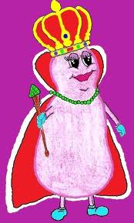
3)- CUANDO HAYAS APRENDIDO LAS 2 PRIMERAS ESTROFAS. FILMATE O GRABÁ UN AUDIO CANTÁNDOLA O RECITÁNDOLA..
PLÁSTICA. FORMAR NUESTRO CUERPO O ANIMALES CON TUBOS DE PAPAEL HIGIÉNICO.

ACTIVIDAD DÍA MARTES 5
“LAS FAMILIAS” (los que tienen el libro hacen la pág. 70. Y copian lo que está en color. Los que no lo tienen libro copian y hacen el punto 2 en el cuaderno )
1-REALIZÁ LA PÁG. 70 DEL LIBRO.
2- CHARLEN JUNTOS:
- ¿TODOS REALIZAN ESAS CELEBRACIONES?
b ) ¿CÓMO FUE EL DÍA QUE NACISTE?
c) ¿FUÍSTE EL PRIMERO O TENÍAS HERMANOS?
d) ¿FESTEJAN LOS CUMPLES?. ¿QUÉ OTROS FESTEJOS REALIZAN?
e )DIBUJÁ LA CELEBRACIÓN QUE MÁS HAYAN DISFRUTADO EN TU FAMILIA.

ACTIVIDAD DÍA MIÉRCOLES 6
“NUESTRO CUERPO”
HABLAMOS DE QUÉ TENEMOS EN COMÚN CON LOS ANIMALES.
EN HOJA APARTE DIBUJATE VOS CON TODAS TUS PARTES Y DIBUJÁ AL LADO EL ANIMAL QUE PREFIERAS. QUÉ TIENEN EN COMÚN?

ACTIVIDAD DÍA JUEVES 7
“LOS NÚMEROS” (Los que tienen libro solo copia lo que está en color. Los que no copian todo)
-REALIZÁ LA PÁG. 40 DE NUESTRO LIBRO.
- DIBUJÁ LA CANTIDAD QUE TE PIDEN
2 CUADERNOS 3 REGLAS 8 LÁPICES 5 GOMAS
- DIBUJÁ LA RESPUESTA A ESTAPREGUNTA
¿CUÁL ES EL ÚTIL QUE LLEVAMOS A LA ESCUELA Y TIENE NÚMEROS?

ACTIVIDAD DÍA VIERNES 8
“LAS VOCALES” (Los que tienen libro solo copia lo que está en color. Los que no copian todo)
-HACÉ LAS PÁG. 37 DEL LIBRO.
A- ESCRIBÍ LOS NOMBRES DE LOS NENES Y NENAS DEL AULA, QUE TENGAN “A”
EN SUS NOMBRES.
B- ESCRIBÍ LA LETRA QUE FALTA
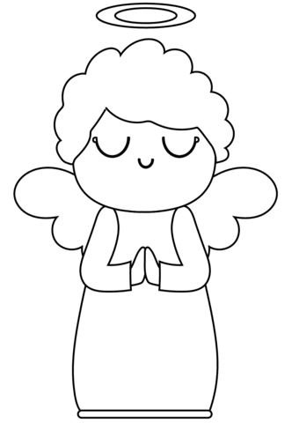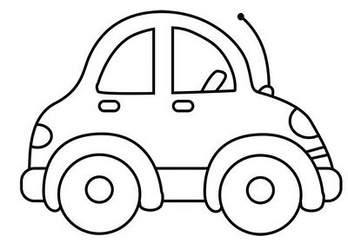

_ VIÓN _ NGEL _ UTO

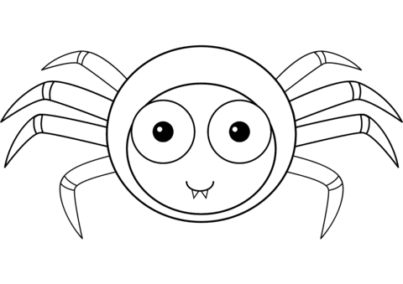

_ BEJA _ RAÑA _ NILLO

